附件
通过CARSI进行校外访问操作指南

一、以中国知网系列数据库为例
1.进入中国知网首页(https://www.cnki.net)点击右上角“机构登录”按钮，选择“校外访问”。
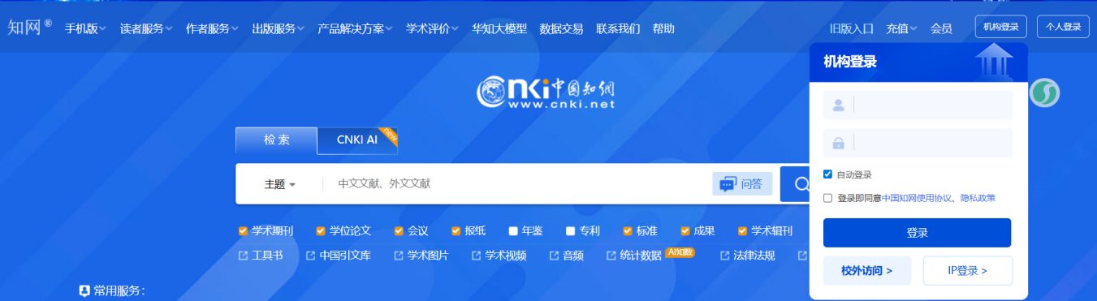

2.进入中国知网“中国知网高校/机构外部访问系统”页面（https://fsso.cnki.net）在“高校/机构”下拉框中选择或直接输入“哈尔滨理工大学”点击“前往”。
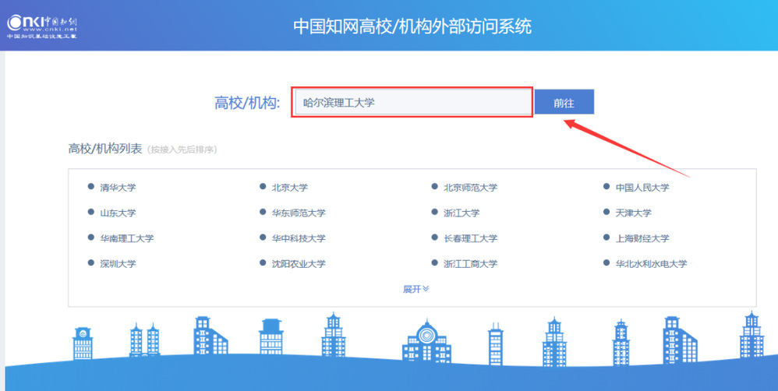
3.在弹出的页面中输入您的哈理工统一身份认证账号及密码点击“登录”。
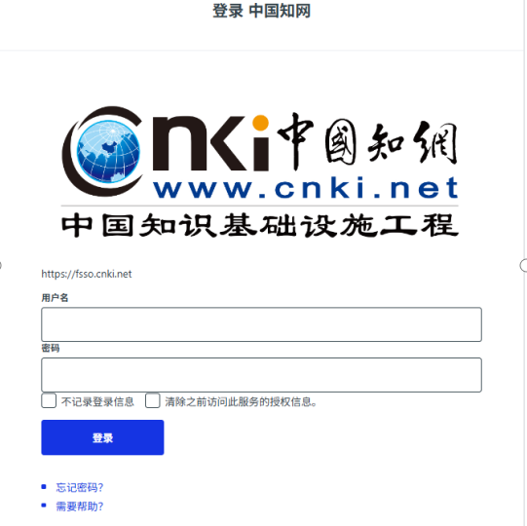
注：账号是学号/工号，密码为“网上办事大厅”里已激活的密码。
二、以SCIE科学引文索引为例
1.用360或谷歌浏览器登录网址www.webofknowledge.com，点击网页右面按钮“Institutional Sign in”，选择“CHINA CERNET Federation”。
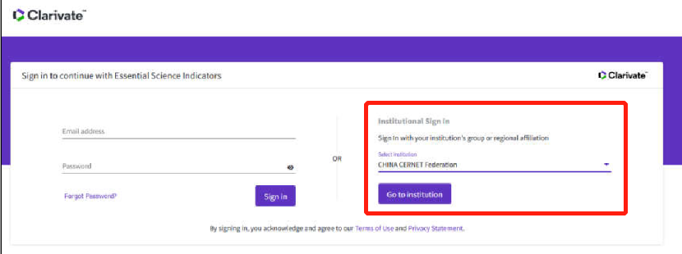
2.在下一界面的学校列表中，选择“哈尔滨理工大学Harbin University of Science and Technology”,登录后进入身份认证界面。
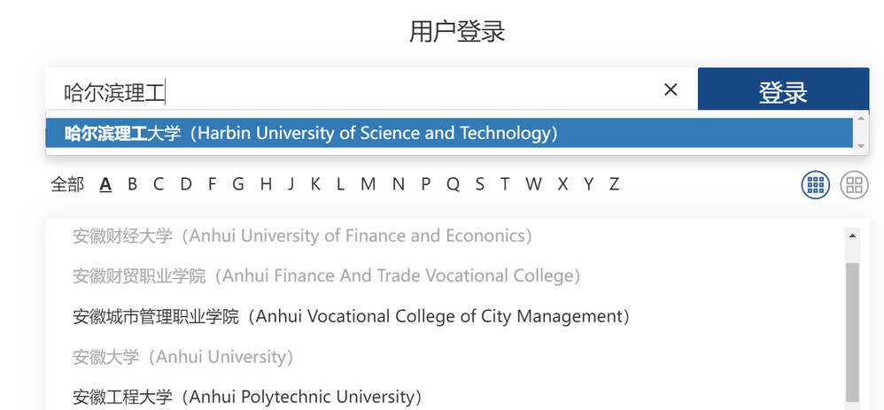
3.在如下界面输入学校师生的统一身份认证账号和密码，即学号/工号和密码。
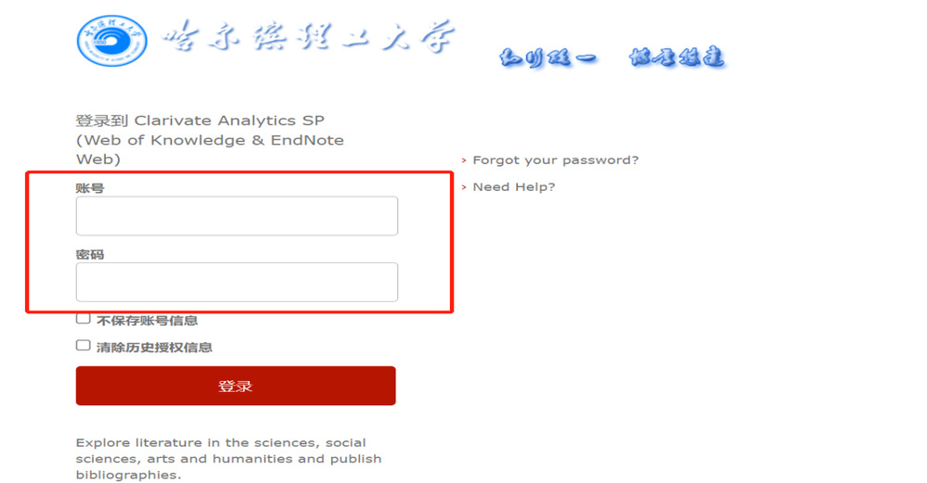
4.获取EI、SCIE、SSCI、JCR的检索打印格式，需到哈尔滨理工大学图书馆网站--资源外文-- EI/SCIE/SSCI/JCR的介绍中查看。

